Утверждаю:
Руководитель МКУ
«Управление образованием г.Енисейска»
_____________ Ю.Н.Руднев
«___»______________2018г.

ВСЕРОССИЙСКАЯ ОЛИМПИАДА ШКОЛЬНИКОВ

ПО МАТЕМАТИКЕ 2018–2019 уч. г.

ШКОЛЬНЫЙЭТАП 5–11 КЛАССЫ

Олимпиада по математике для 5 классов
Критерии оценивания:
Каждая задача оценивается из 7 баллов.
Соответствие правильности решения и выставляемых баллов приведено в таблице.
Баллы | Правильность (ошибочность) решения
7 | Полное верное решение
6-7 | Верное решение. Имеются небольшие недочеты, в целом не влияющие на решение.
5-6 | Решение в целом верное. Однако решение содержит существенные ошибки либо пропущены случаи, не влияющие на логику рассуждений.
4 | Верно рассмотрен один из двух (более сложный) существенных случаев, или в задаче типа «оценка + пример» верно получена оценка.
2-3 | Доказаны вспомогательные утверждения, помогающие в решении задачи.
0-1 | Рассмотрены отдельные важные случаи при отсутствии решения (или при ошибочном решении).
0 | Решение неверное, продвижения отсутствуют.
0 | Решение отсутствует.

Задача 1 :На книжной полке можно разместить либо 25 одинаковых толстых книг, либо 45 тонких книг. Можно ли разместить на этой полке 20 толстых книг и 9 тонких книг?

Задача 2 :Кенгуру мама прыгает за 1 секунду на 3 метра, а её маленький сынишка прыгает на 1 метр за 0,5 секунды.
Они одновременно стартовали от бассейна к эвкалипту по прямой.
Сколько секунд мама будет ждать сына под деревом, если расстояние от бассейна до дерева 240 метров.

Задача 3 Девочка заменила каждую букву в своем имени ее номером в русском алфавите. Получилось число 2011533. Как ее зовут?

Задача 4. Продавец закупил партию ручек и продал их. При этом некоторые покупатели купили одну ручку за 10 рублей, а некоторые купили 3 ручки за 20 рублей. Оказалось, что с каждой покупки продавец получал одинаковую прибыль. Найдите цену, по которой продавец закупил ручки.

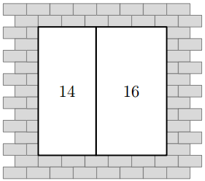
Задача 5. Квадратный оконный проем образован двумя прямоугольными рамами. Внутри каждой из них написали число, равное периметру рамы. Напишите, чему равна сторона квадрата всего оконного проема и объясните, как вы ее получили.

ОТВЕТЫ:
Задача 1. Решение :
1 шаг. Заметим, что и 25 и 45 делятся на 5
25 : 5 = 5(к) толстых
45 : 5 = 9 (к) тонких
2 шаг обратить внимание на то, что 5 толстых книг занимает столько же места сколько 9 тонких
3 шаг вывод на 20 толстых книг и 9 тонких - места хватит.

Задача 2. Решение :
1 шаг 240 : 3 = 80 (с) скакала мама Кенгуру
2 шаг сын за 0,5 с - 1 м, за 1 с - 2 м
3 шаг 80 • 2 = 160 (м) проскачет кенгурёнок за 80 с
4 шаг 240 - 160 = 80 (м) осталось проскакать кенгурёнку когда
мама уже под эвкалиптом
5 шаг 80 : 2 = 40 (с)
Ответ: 40 секунд.

Задача 3. Ответ: Таня.
Решение: Могут получится и другие последовательности букв, но только одна из них является именем.
Критерии. Получено имя Таня: 7 баллов.
Получена любая другая последовательность букв: 0 баллов.

Задача 4. Ответ: 5 рублей.
Решение. Пусть закупочная цена ручки x. Тогда прибыль за одну ручку 10 — x, за 3 ручки 20 — 3x. Решая уравнение 10 — x = 20 — 3x, получаем x = 5.
Критерии. Верное решение любым способом: 7 баллов.
Не обосновывается, что закупочная цена ручки должна быть 5 рублей, но проверяется, что в этом случае условие выполняется: 4 балла.
Только правильный ответ без каких-либо пояснений: 2 балла.

Задача 5. Ответ: 5.
Решение. Пусть сторона квадрата равна a, а ширина левого прямоугольника равна b. Тогда ширина правого прямоугольника равна a — b.
Левый прямоугольник дает соотношение 2a + 2b = 14, а правый прямоугольник дает соотношение 2a+2a—2b = 16. Сложив эти два соотношения друг с другом, получим 6a = 30, откуда a = 5.
Критерии. Верное решение любым способом: 7 баллов.
Логически верный ход решения, но из-за арифметической ошибки ответ неправильный: 3 балла.
Подобран пример, где прямоугольники действительно обладают нужным периметром, но не объяснено, как получены длины их сторон: 2 балла.
Только правильный ответ без пояснений: 1 балл.

Олимпиада по математике для 6 классов
Критерии оценивания:
Каждая задача оценивается из 7 баллов.
Соответствие правильности решения и выставляемых баллов приведено в таблице.
Баллы | Правильность (ошибочность) решения
7 | Полное верное решение
6-7 | Верное решение. Имеются небольшие недочеты, в целом не влияющие на решение.
5-6 | Решение в целом верное. Однако решение содержит существенные ошибки либо пропущены случаи, не влияющие на логику рассуждений.
4 | Верно рассмотрен один из двух (более сложный) существенных случаев, или в задаче типа «оценка + пример» верно получена оценка.
2-3 | Доказаны вспомогательные утверждения, помогающие в решении задачи.
0-1 | Рассмотрены отдельные важные случаи при отсутствии решения (или при ошибочном решении).
0 | Решение неверное, продвижения отсутствуют.
0 | Решение отсутствует.

Задача 1.
Можно ли из цифр 1, 2, 3, 4, 5 составить одно двузначное и одно трехзначное число так, чтобы второе делилось на первое?
(Каждая цифра должна быть использована ровно один раз).
Задача 2.
Самолет вылетел из Москвы в час ночи 15 декабря по московскому времени и прибыл в город N в семь утра того же дня по местному времени. В полдень 15 декабря по N-скому времени он вылетел в город p и прибыл туда в 13.00 того же дня по p-скому времени.
Через два часа он вылетел в Москву и вернулся туда в 18.00 15 декабря по московскому времени.
Сколько времени самолет находился в воздухе?
Ответ обязательно должен быть обоснован.
Задача 3.
Задача № 1 :Разность двух чисел на 17 меньше уменьшаемого и на 9 больше вычитаемого.
Найдите уменьшаемое и вычитаемое.
Задача 4.
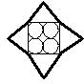
У Васи и Пети по 55 гирь весом 1, 2, ...., 55 кг.
Они по очереди подкладывают свои гири каждый на свою чашу двухчашечных весов. Первым ходит Вася. Петя выигрывает, если разность масс гирь на чашах окажется равной 50 кг. Сможет ли он этого добиться?
Задача № 5 :Все треугольники, изображенные на рисунке, имеют равные стороны.
Радиус каждой из окружностей равен 2 см.
Окружности касаются друг друга и сторон квадрата.
Чему равен периметр звездочки, нарисованной жирной линией?

ОТВЕТЫ
Задание 1.Решение: Можно. 532 делится на 14, а 215 делится на 43.

Задание 2 Решение: Самолет отсутствовал в Москве 17 часов с 1.00 до 18.00, при этом он находился на земле всего 7 часов с 7.00 до 12.00 по местному времени в городе N и с 13.00 до 15.00 местного времени в городе p.
Следовательно, все остальное время он летел.
Задание 3 Решение:
Ответ: 43 – 17.
Задание 4 Решение: Ответ. Да.
1. Петя может просто повторять ходы Васи. В какой-то момент Вася вынужден будет сходить гирей 50 кг и немедленно проиграет.
2. Петя откладывает в сторону свою 50-килограммовую гирю и ходит как угодно остальными гирями. В конце игры Вася выложит все гири, а Петя все, кроме 50-килограммовой.
Следовательно, чаша Васи будет весить на 50 кг тяжелее.
Задание 5. Решение: Ответ: 64 см

Олимпиада по математике для 7 классов
Критерии оценивания:
Каждая задача оценивается из 7 баллов.
Соответствие правильности решения и выставляемых баллов приведено в таблице.
Баллы | Правильность (ошибочность) решения
7 | Полное верное решение
6-7 | Верное решение. Имеются небольшие недочеты, в целом не влияющие на решение.
5-6 | Решение в целом верное. Однако решение содержит существенные ошибки либо пропущены случаи, не влияющие на логику рассуждений.
4 | Верно рассмотрен один из двух (более сложный) существенных случаев, или в задаче типа «оценка + пример» верно получена оценка.
2-3 | Доказаны вспомогательные утверждения, помогающие в решении задачи.
0-1 | Рассмотрены отдельные важные случаи при отсутствии решения (или при ошибочном решении).
0 | Решение неверное, продвижения отсутствуют.
0 | Решение отсутствует.

1. В ящике 25 кг гвоздей. Как с помощью чашечных весов и одной гири в 1кг за два взвешивания отмерить 19 кг гвоздей?

2. На часах половина девятого. Чему равен угол между часовой и минутной стрелками?

3. Написав контрольную работу, ученики Володя, Саша и Петя сообщили дома:
Володя: «Я написал на 5».
Саша:«Я написал на 3».
Петя: «Я написал не на 5».
После проверки выяснилось, что один из мальчиков получил 3, другой 4, третий 5. Какую оценку получил каждый, если известно что из трех сделанных высказываний одно ложно, а два других истинны?

4. В примере a ∙ b + c ∙ d + e ∙ f , a увеличили на 20%, b уменьшили на 20%, c увеличили на 60%, d уменьшили на 40%, e увеличили на 50%, f уменьшили на 36%. После этого пример решили и получили 80. Найти a ∙ b + c ∙ d + e ∙ f.

5. Проведите шесть прямых и отметьте на них 11 точек так, чтобы на каждой прямой было отмечено ровно четыре точки.

РЕШЕНИЕ:

1. В ящике 25 кг гвоздей. Как с помощью чашечных весов и одной гири в 1кг за два взвешивания отмерить 19 кг гвоздей?
Решение: При первом взвешивании в одну из чашек весов кладем гирю и все гвозди раскладываем по чашкам так, чтобы установилось равновесие. Получим 13 и 12 кг гвоздей. Первую кучку откладываем, а остальные гвозди делим пополам, взвешивая без гири: 12 = 6 + 6. Получили искомое количество гвоздей: 19 = 13 + 6.

2. На часах половина девятого. Чему равен угол между часовой и минутной стрелками?
Решение: В момент, когда часы показывают половину девятого, минутная стрелка указывает на цифру 6, а часовая на середину дуги между цифрами 8 и 9 (см. рисунок). Если из центра часов провести два луча к соседним цифрам циферблата, то между ними будет угол 360⁰ :12=30⁰ . Угол между стрелками часов, когда они показывают половину девятого, в два с половиной раза больше. Следовательно, он равен 75⁰ .
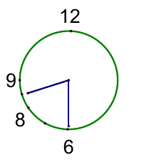

3. Написав контрольную работу, ученики Володя, Саша и Петя сообщили дома:
Володя: «Я написал на 5».
Саша:«Я написал на 3».
Петя: «Я написал не на 5».
После проверки выяснилось, что один из мальчиков получил 3, другой 4, третий 5. Какую оценку получил каждый, если известно что из трех сделанных высказываний одно ложно, а два других истинны?
Решение:
Володя | Л 4 или 3 | П 5 | П 5
Саша | П 3 | П 3 | Л 4
Петя | П 4 или 3 | Л 5 | П 3
 | ― | ―

ОТВЕТ: Володя — 5; Петя — 3; Саша — 4.
4. В примере a ∙ b + c ∙ d + e ∙ f , a увеличили на 20%, b уменьшили на 20%, c увеличили на 60%, d уменьшили на 40%, e увеличили на 50%, f уменьшили на 36%. После этого пример решили и получили 80. Найти a ∙ b + c ∙ d + e ∙ f.
Решение: 1,2a∙0,8b + 1,6c ∙ 0,6d + 1,5e ∙ 0,64f = 0,96a ∙ b + 0,96c ∙ d + 0,96e ∙ f = 0,96 (a ∙ b + c ∙ d + e ∙ f) = 80
a ∙ b + c ∙ d + e ∙ f =
ОТВЕТ: 
5. Проведите шесть прямых и отметьте на них 11 точек так, чтобы на каждой прямой было отмечено ровно четыре точки.
Решение:
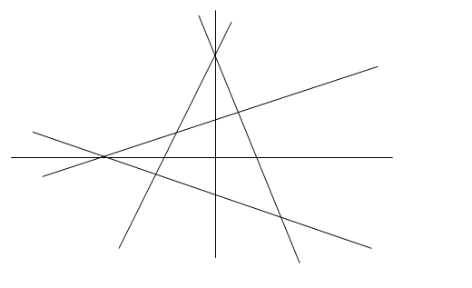

Олимпиада по математике для 8 классов
Критерии оценивания:
Каждая задача оценивается из 7 баллов.
Соответствие правильности решения и выставляемых баллов приведено в таблице.
Баллы | Правильность (ошибочность) решения
7 | Полное верное решение
6-7 | Верное решение. Имеются небольшие недочеты, в целом не влияющие на решение.
5-6 | Решение в целом верное. Однако решение содержит существенные ошибки либо пропущены случаи, не влияющие на логику рассуждений.
4 | Верно рассмотрен один из двух (более сложный) существенных случаев, или в задаче типа «оценка + пример» верно получена оценка.
2-3 | Доказаны вспомогательные утверждения, помогающие в решении задачи.
0-1 | Рассмотрены отдельные важные случаи при отсутствии решения (или при ошибочном решении).
0 | Решение неверное, продвижения отсутствуют.
0 | Решение отсутствует.

1. Сравнить: 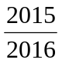 и 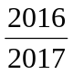.

2. После семи стирок измерения куска хозяйственного мыла, имеющего форму прямоугольного параллелепипеда, уменьшились вдвое.
На сколько еще стирок хватит оставшегося куска мыла ?

3. Какой цифрой оканчивается сумма 9²⁰⁰⁷ + 9²⁰⁰⁶ ?

4. Мальчик пошел с отцом в тир. Отец купил ему 10 пулек. В дальнейшем отец за каждый промах отбирал у сына одну пульку, а за каждое попадание давал одну дополнительную пульку. Сын выстрелил 55 раз, после чего пульки у него кончились. Сколько раз он попал?

ОТВЕТЫ:
- Сравним остатки до 1 целого у этих дробей: 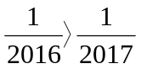, следовательно <.
- Мыла хватит еще на одну стирку, т.к. объем оставшегося мыла составил 1/8 часть первоначального, израсходовано мыла: 1 - 1/8 = 7/8 куска,
значит на каждую стирку расходовалось 1/8 часть куска, именно столько осталось.
- 9²⁰⁰⁷ + 9²⁰⁰⁶ = 9²⁰⁰⁶( 9 + 1) = 9²⁰⁰⁶* 10.
Нулем.
- Каждый раз, когда мальчик попадал в цель, число имеющихся у него пулек оставалось прежним (одну использовал и одну получил от отца). Каждый раз, когда мальчик промахивался, число имеющихся у него пулек уменьшалось на 2 (одну использовал и одну отобрал отец). Это значит, что сын за 55 выстрелов промахнулся 10 : 2 = 5 раз, стало быть, попал 55 – 5 = 50 раз.
Ответ: 50.

Олимпиада по математике для 9 классов
Критерии оценивания:
Каждая задача оценивается из 7 баллов.
Соответствие правильности решения и выставляемых баллов приведено в таблице.
Баллы | Правильность (ошибочность) решения
7 | Полное верное решение
6-7 | Верное решение. Имеются небольшие недочеты, в целом не влияющие на решение.
5-6 | Решение в целом верное. Однако решение содержит существенные ошибки либо пропущены случаи, не влияющие на логику рассуждений.
4 | Верно рассмотрен один из двух (более сложный) существенных случаев, или в задаче типа «оценка + пример» верно получена оценка.
2-3 | Доказаны вспомогательные утверждения, помогающие в решении задачи.
0-1 | Рассмотрены отдельные важные случаи при отсутствии решения (или при ошибочном решении).
0 | Решение неверное, продвижения отсутствуют.
0 | Решение отсутствует.

1.По беговой дорожке одновременно стартовали два спортсмена. Первый, имея большую скорость, добежал до конца дорожки, повернул обратно, встретил второго через 5 мин после начала бега и добежал до старта на 1 мин 20 с позже, чем второй до конца дорожки. Найдите скорость первого спортсмена и длину дорожки, если второй бежал со скоростью 150 м/мин?

2.Стрелок десять раз выстрелил по стандартной мишени и выбил 90 очков.
Сколько попаданий было в семерку, восьмерку и девятку,
если десяток было четыре, а других попаданий и промахов не было?

3. Доказать, что если х и у – такие целые числа, что выражение х² + 3ху + у² делится на 25, то каждое из чисел х и у делится на 5.
4. Имеется 6 палочек длины 11, 12, 13, 14, 15, 16. Можно ли из них сложить равнобедренный тупоугольный треугольник? (Палочки нельзя ломать, их можно прикладывать концами друг к другу; требуется использовать все палочки.)

5. Найти все простые числа р такие, что числа р +10 и р + 14 также просты.

Решение:
1.Решение:
До встречи второй бегун пробежал 750 м. Пусть х м- расстояние от финиша до точки встречи, а у м/мин - скорость 1-го бегуна. 5у = 750+ 2х. = х:150+4:3. Х= 2,5у – 375. У²- 70у-750х60=0. Откуда у=250 м/мин. Длина дистанции-1000м.
Ответ: 250 м/мин,1000 м.

2.Решение:
Так как стрелок попадал лишь в семерку, восьмерку и девятку в остальные шесть выстрелов, то за три выстрела (по одному разу в семерку, восьмерку и девятку) он наберет 24 очка.
Тогда за оставшиеся 3 выстрела надо набрать 26 очков. Что возможно при единственной комбинации 8 + 9 + 9 = 26.
Итак, в семерку стрелок попал 1 раз, в восьмерку – 2 раза, в девятку – 3 раза.

3.Решение:
Х² + 3ху + у² = (х – у)² + 5ху. Так как всё выражение делится на 25, а 5ху делится на 5, то (х – у)² делится на 5, а значит, и на 25, так как квадрат целого числа не может делиться на первую степень простого числа. Поэтому 5ху также делится на 25, откуда следует, что х и у делятся на 5, но х– у делится на 5, поэтому оба числа делятся на 5.

4.Решение:
да, 11+16=12+15=13+14=27

5.Решение:
Число называется простым, если его делители 1 и само это число.
р+10.
р=1, 10+1=11
р=3 10+3=13,
р=7, 10+7=17
р=9, 10+9=19
р=13, 19, 23, 29, 37,
р+14.
р=3, 5, 17, 23, 29, 47,

Олимпиада по математике для 10 классов
Критерии оценивания:
Каждая задача оценивается из 7 баллов.
Соответствие правильности решения и выставляемых баллов приведено в таблице.
Баллы | Правильность (ошибочность) решения
7 | Полное верное решение
6-7 | Верное решение. Имеются небольшие недочеты, в целом не влияющие на решение.
5-6 | Решение в целом верное. Однако решение содержит существенные ошибки либо пропущены случаи, не влияющие на логику рассуждений.
4 | Верно рассмотрен один из двух (более сложный) существенных случаев, или в задаче типа «оценка + пример» верно получена оценка.
2-3 | Доказаны вспомогательные утверждения, помогающие в решении задачи.
0-1 | Рассмотрены отдельные важные случаи при отсутствии решения (или при ошибочном решении).
0 | Решение неверное, продвижения отсутствуют.
0 | Решение отсутствует.

1. На доске написано число 543254325432. Некоторые цифры стерли так, чтобы получить наибольшее возможное число, делящееся на 9. Чему равно это наибольшее число?

2. Найдите все пары чисел x, y, для которых выполнено равенство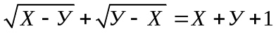

3. Существует ли треугольник, у которого длины всех сторон и всех высот являются целыми числами?

4. Петя составляет «таблицу умножения». Слева от таблицы он написал натуральные числа от 10 до 75 включительно, сверху – от 11 до 48 включительно. После чего записал в таблицу соответствующие произведения пар чисел. Сколько из выписанных произведений являются четными числами?

5. Точка D – середина стороны AC треугольника ABC, DE и DF – биссектрисы треугольников ADB и CDB. Докажите, что EF || AC .

Ответы и решения:

1.Ответ. 5435432532.
Решение. Из признака делимости на 9 следует, что сумма стертых цифр должна быть равна 6. Из двух чисел больше то, в записи которого больше цифр. Поэтому нужно стереть две цифры – либо 3 и 3, либо 2 и 4. Из двух десятиразрядных чисел больше то, у которого в старших разрядах стоят большие цифры. Поэтому нужно стереть первую двойку и последнюю четверку.

2.Ответ. x = y = –0,5.
Решение. В силу неотрицательности подкоренных выражений должны одновременно выполняться неравенства x ≤ y, x ≥ y, откуда и следует
x = y = – 0,5.

3 Ответ. Существует.

Решение. Годится, например, прямоугольный треугольник со сторонами 15, 20 и 25.
Две его стороны одновременно являются высотами, а высота, проведенная к гипотенузе, равна 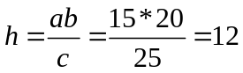

4. Ответ. 1881.
Решение. Заметим, что произведение двух чисел будет нечетным, если оба сомножителя нечетны, и четным в остальных случаях. Всего в таблице записано
(75-10+1)(48-11+1)= 2508 произведений. Заметим, что среди чисел от 10 до 75 будет 33 нечетных числа, а среди чисел от 11 до 48 – 19 нечетных чисел. Поэтому в таблице будет 33 х 19 = 627 нечетных произведений. Остальные 2508 - 627 = 1881 будут четными.

5 Решение: .По свойству биссектрисы треугольника

BE : EA = BD : DA = BD : DC = BF : FC . Отсюда следует, что E F || AC

Олимпиада по математике для 11 классов
Критерии оценивания:
Каждая задача оценивается из 7 баллов.
Соответствие правильности решения и выставляемых баллов приведено в таблице.
Баллы | Правильность (ошибочность) решения
7 | Полное верное решение
6-7 | Верное решение. Имеются небольшие недочеты, в целом не влияющие на решение.
5-6 | Решение в целом верное. Однако решение содержит существенные ошибки либо пропущены случаи, не влияющие на логику рассуждений.
4 | Верно рассмотрен один из двух (более сложный) существенных случаев, или в задаче типа «оценка + пример» верно получена оценка.
2-3 | Доказаны вспомогательные утверждения, помогающие в решении задачи.
0-1 | Рассмотрены отдельные важные случаи при отсутствии решения (или при ошибочном решении).
0 | Решение неверное, продвижения отсутствуют.
0 | Решение отсутствует.

- На какое наибольшее число натуральных слагаемых можно разложить число 96 так, чтобы все слагаемые были больше 1 и попарно взаимно просты?
- Во сколько раз число А меньше числа В?
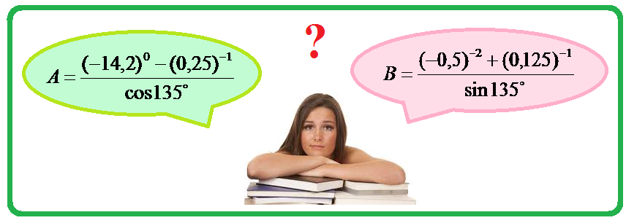

- Стрелок десять раз выстрелил по стандартной мишени и выбил 90 очков. Сколько попаданий было в семерку, восьмерку и девятку, если десяток было четыре, а других попаданий и промахов не было?

- В трёхзначном числе первую цифру (разряд сотен) увеличили на 3, вторую — на 2, третью — на 1. В итоге число увеличилось в 4 раза. Приведите пример такого исходного числа.
- На плоскости дан квадрат ABCD со стороной 1 и точка X (см. рисунок). Известно, что. Чему равно XB?
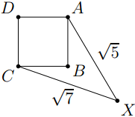

ОТВЕТЫ:
- Решение. Приведём пример разбиения числа 96 на семь слагаемых:
9 6 = 2 + 5 + 7 + 11 + 13 + 17 + 41.Если слагаемых больше, то среди них не менее восьми нечётных ( если их семь, то сумма нечётна). Заменим каждое из них на наименьший простой сомножитель. При этом сумма не увеличится, и все слагаемые будут различны. Но сумма восьми наименьших нечётных простых чисел равна 98.
Ответ: на семь слагаемых.

- Во сколько раз число А меньше числа В?

Решение. 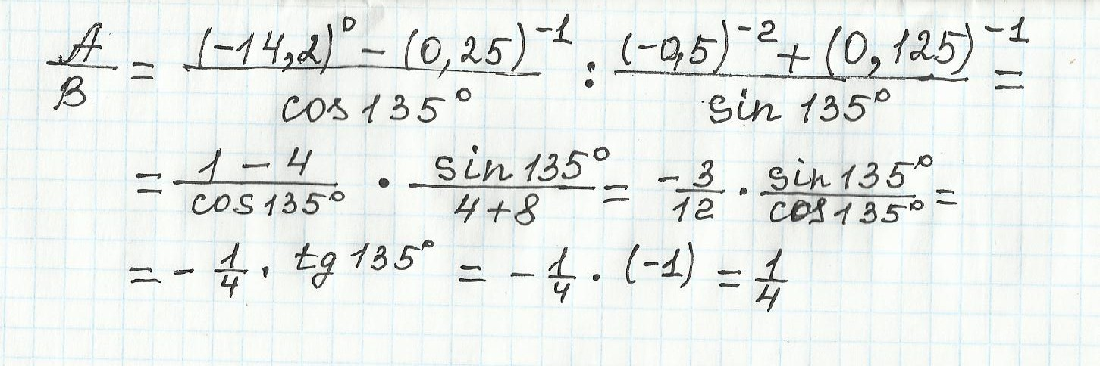 Ответ. В 4 раза

- Стрелок десять раз выстрелил по стандартной мишени и выбил 90 очков. Сколько попаданий было в семерку, восьмерку и девятку, если десяток было четыре, а других попаданий и промахов не было?

Решение.
Так как стрелок попадал лишь в семерку, восьмерку и девятку в остальные шесть выстрелов, то за три выстрела (по одному разу в семерку, восьмерку и девятку) он наберет 24 очка. Тогда за оставшиеся 3 выстрела надо набрать 26 очков. Что возможно при единственной комбинации 8+9+9=26.
Ответ: в семерку стрелок попал 1 раз, в восьмерку – 2 раза, в девятку – 3 раза.

- В трёхзначном числе первую цифру (разряд сотен) увеличили на 3, вторую — на 2, третью — на 1. В итоге число увеличилось в 4 раза. Приведите пример такого исходного числа.
Решение. Ответ может быть найден следующим способом. Пусть x — искомое число. Тогда условие задачи мгновенно приводит к уравнению x + 321 = 4x, единственным решением которого служит x = 107.
Ответ: 107.
- На плоскости дан квадрат ABCD со стороной 1 и точка X (см. рисунок). Известно, что. Чему равно XB?
Решение. Опустим из точки X перпендикуляры XM и XN на прямые CB и ABсоответственно. Четырёхугольник BMXN — прямоугольник; обозначим длины его сторон BM и NX за a, BN и MX — за b.
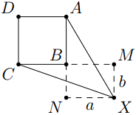
По теореме Пифагора для треугольников ANX и CMX выполнены соотношения
AN² + NX² = AX², CM² + XM² = CX² .
Получаем систему (1 + b)² + a² = 5, (1 + a)² + b² = 7. Вычтя из второго уравнения первое, получим 2(a — b) = 7 — 5, т. е. a = b + 1. Заменив b + 1 на a в первом уравнении, получим 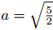, откуда 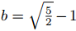. Применим теорему Пифагора для треугольника BMX и получим
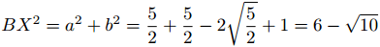
Значит, .
Ответ: .

